1. **Các lệnh cơ bản thao tác với Docker**
2. docker –version

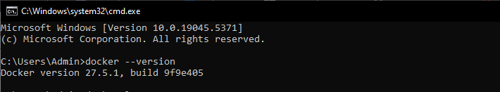

1. docker run hello-world

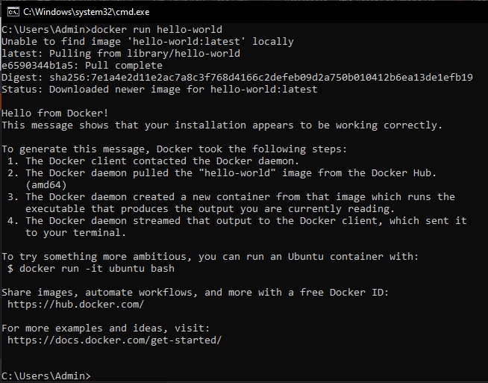

1. docker pull nginx

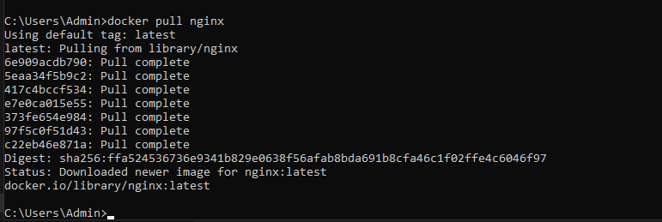

1. docker images

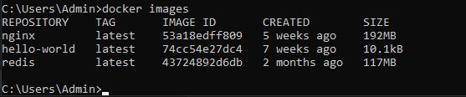

1. docker run -d nginx

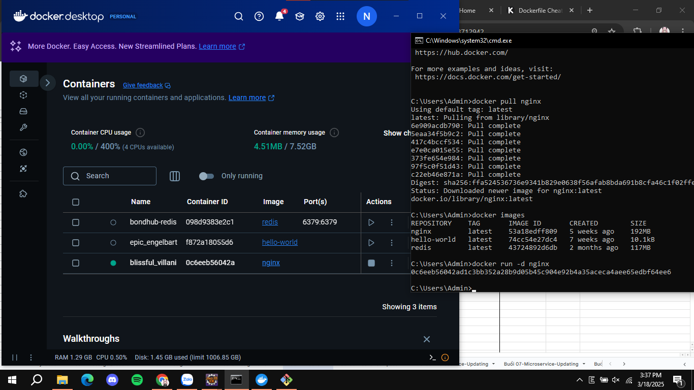

1. docker ps



1. docker ps -a

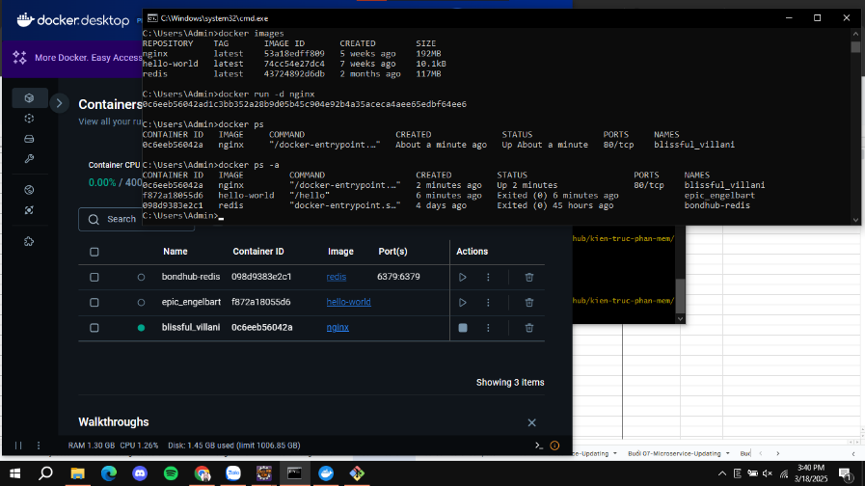

1. docker logs <container_id>

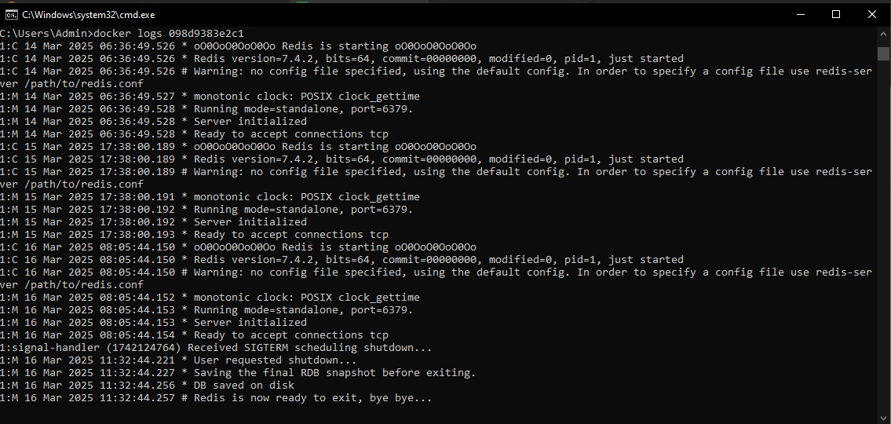

1. docker exec -it <container_id> /bin/sh

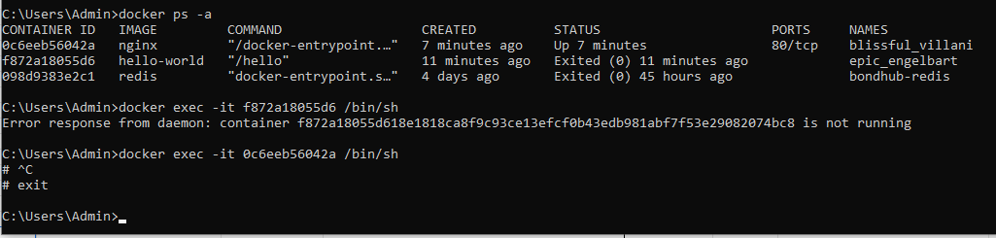

1. docker stop <container_id>

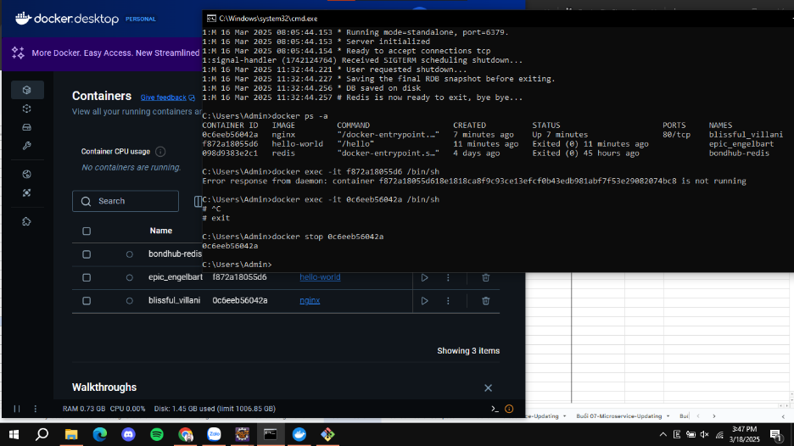

1. docker restart <container_id>



1. docker rm <container_id>

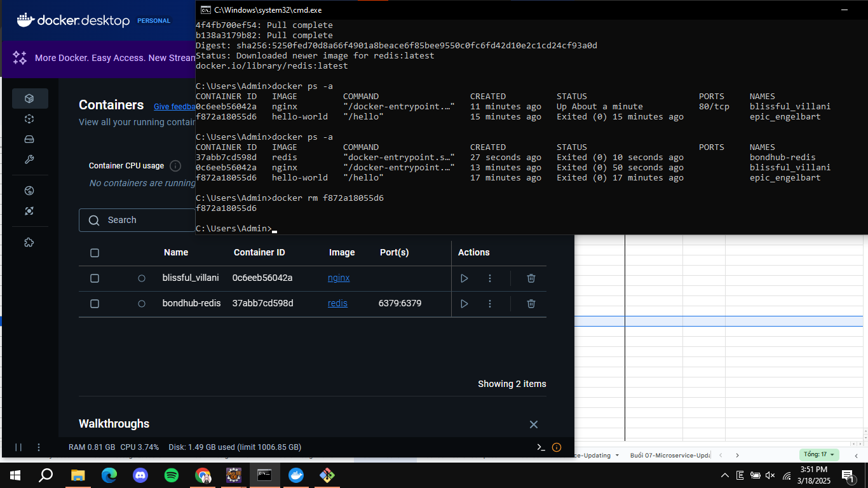

1. docker container prune

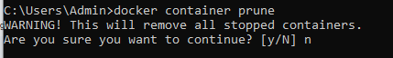

1. docker rmi <image_id>

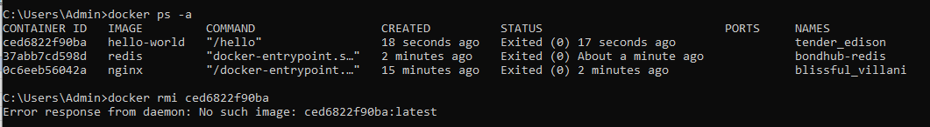

1. docker image prune -a

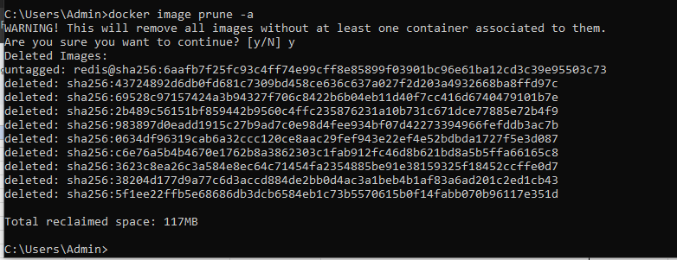

1. docker run -d -p 8080:80 nginx

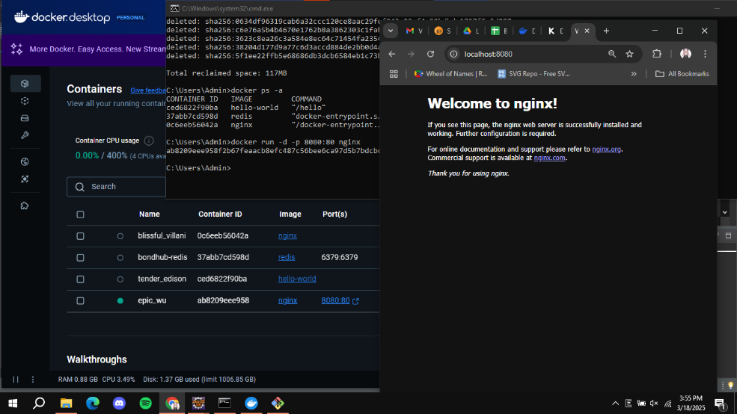

1. docker inspect <container_id>

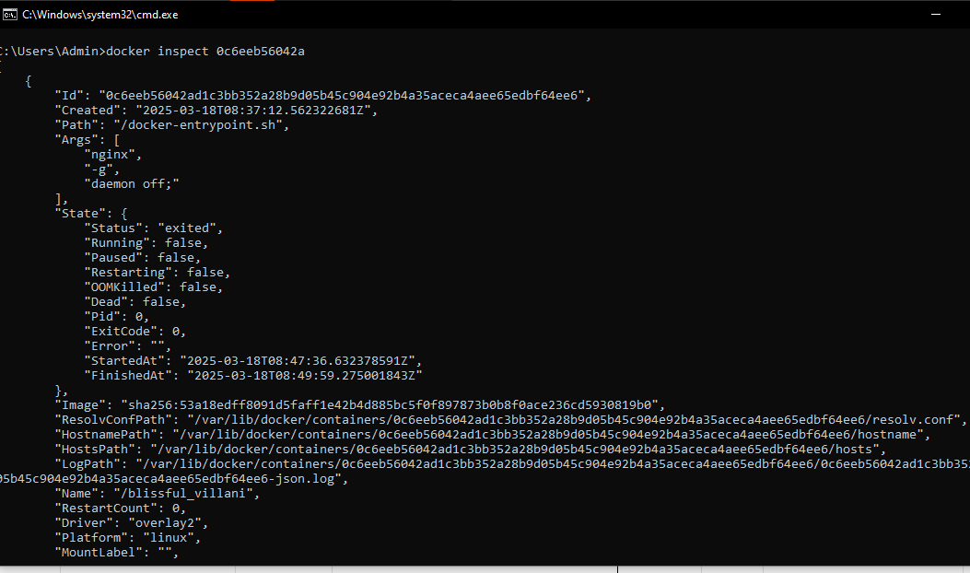

1. docker run -d -v mydata:/data nginx

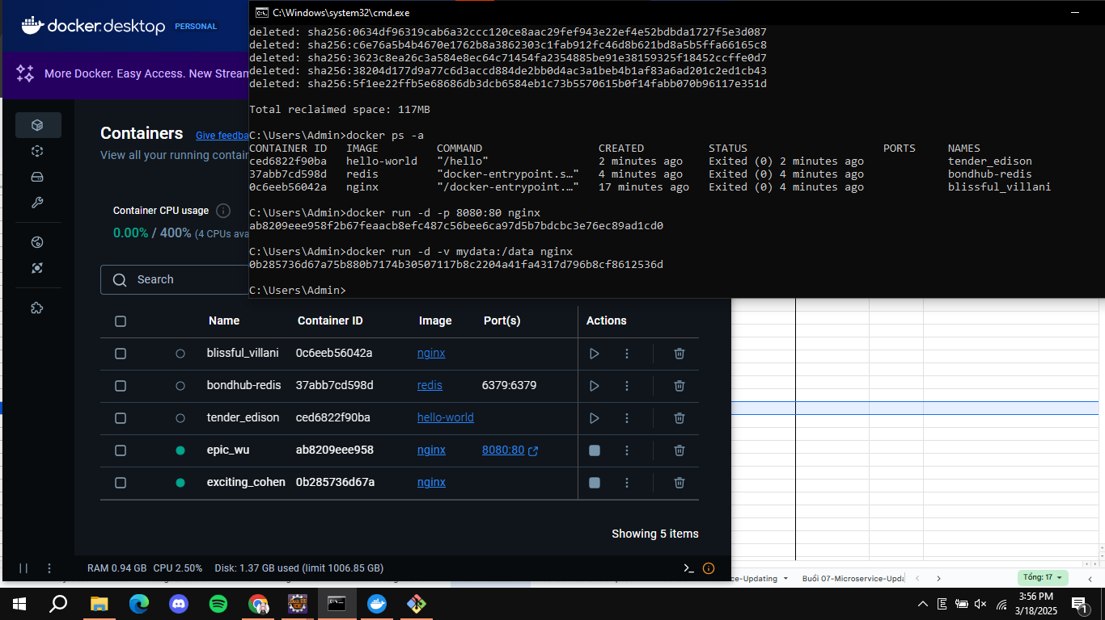

1. docker volume ls

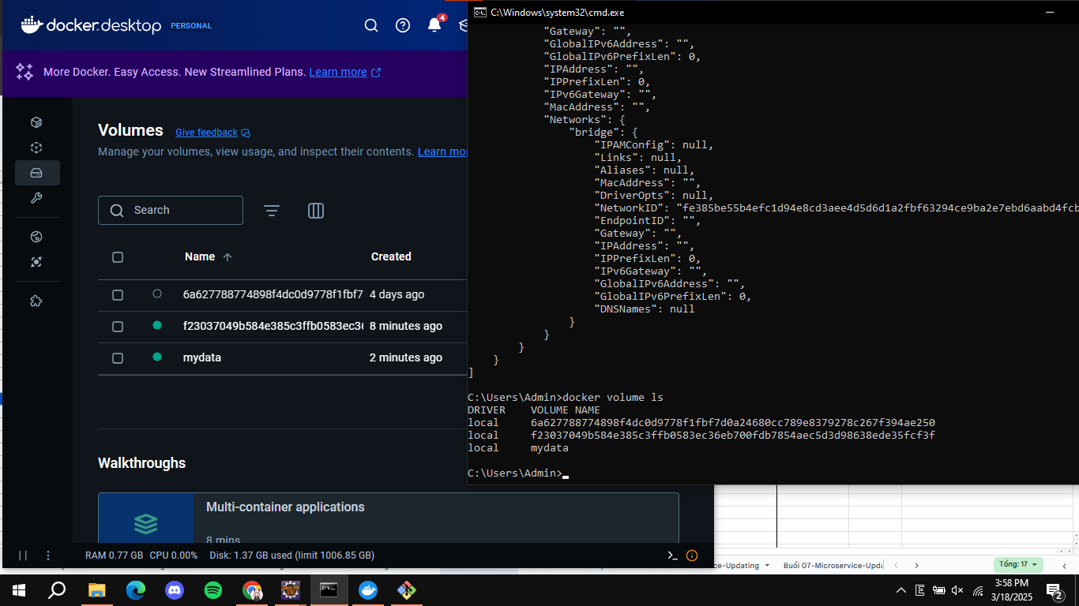

1. docker volume prune

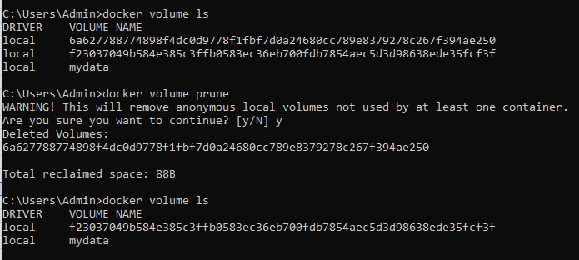

1. docker run -d --name my_nginx nginx

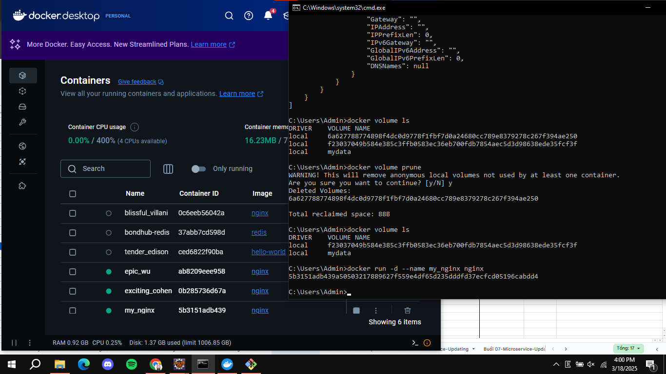

1. docker stats

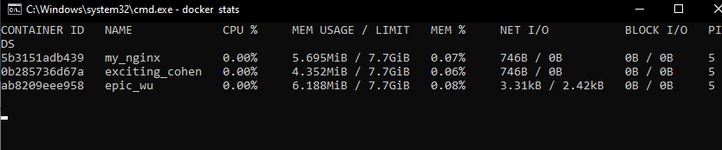

1. docker network ls

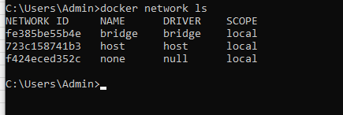

1. docker network create my_network
2. docker run -d --network my_network --name my_container nginx
3. docker network connect my_network my_nginx

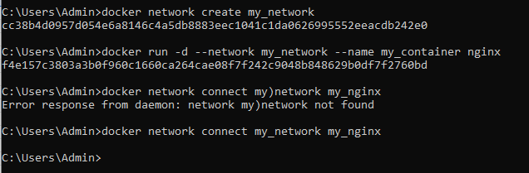

1. docker run -d -e MY_ENV=hello_world nginx



1. docker logs -f my_nginx

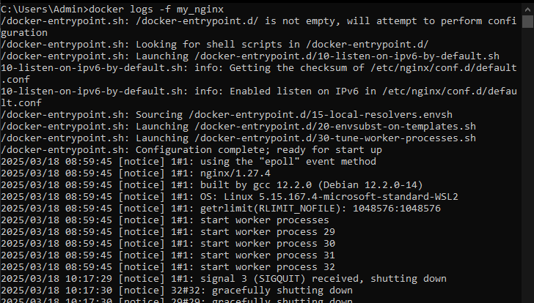

1. FROM nginx   
   COPY index.html /usr/share/nginx/html/index.html

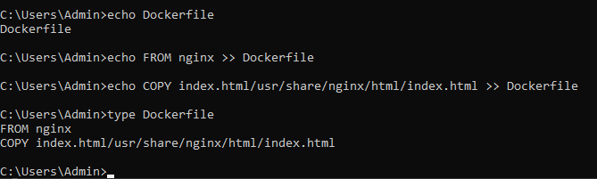

1. docker build -t my_nginx_image .

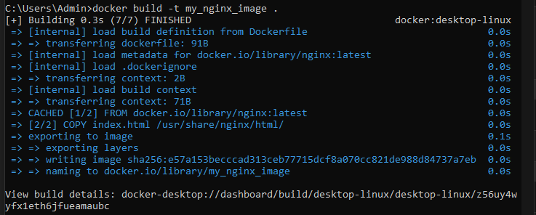

1. docker run -d -p 8080:80 my_nginx_image



1. **Thao tác với Dockerfile**
2. **Tạo Dockerfile chạy một ứng dụng Node.js đơn giản**

docker build -t node-docker-app .

docker run -p 3000:3000 node-docker-app

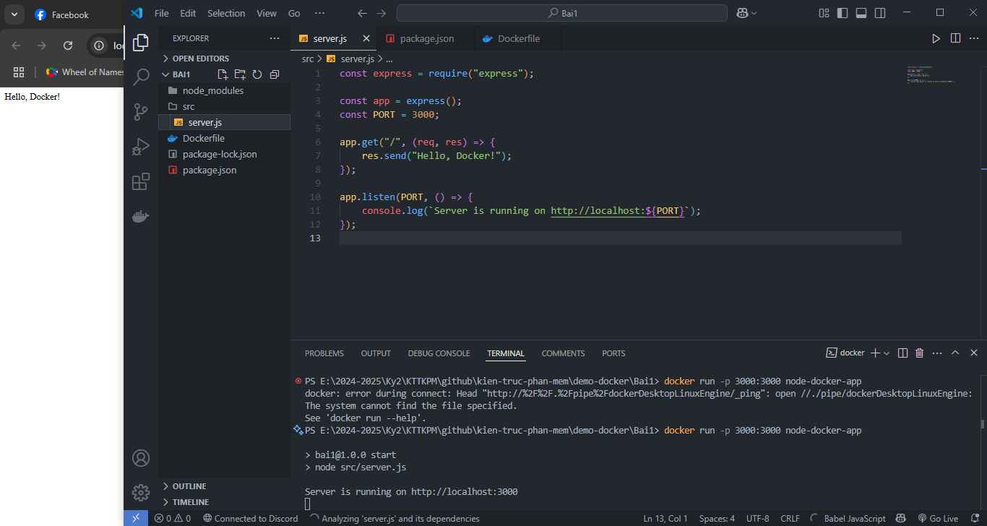

1. **Tạo Dockerfile chạy một ứng dụng Python Flask**

docker build -t flask-docker-app .

docker run -p 5000:5000 flask-docker-app

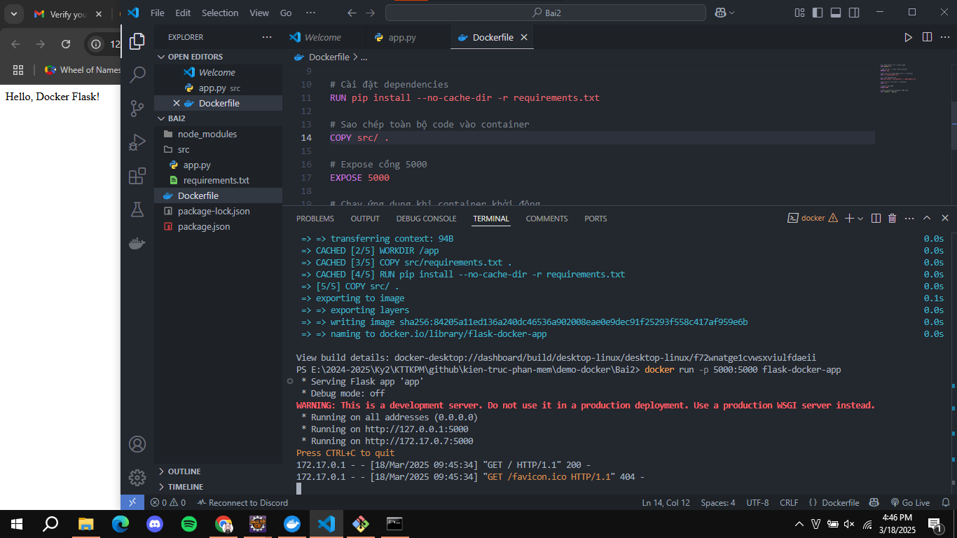

1. **Tạo Dockerfile chạy một ứng dụng React**

docker build -t react-docker-app .

docker run -d -p 3000:3000 –name react-container react-docker-app

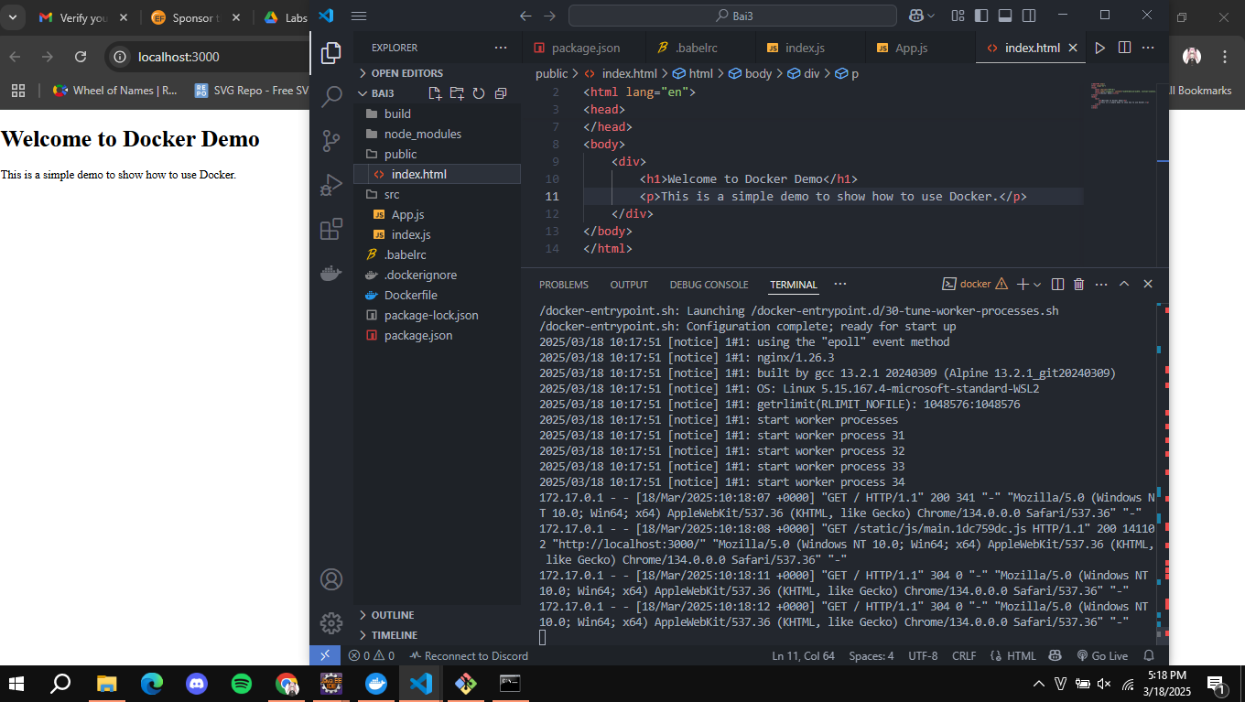

1. **Tạo Dockerfile chạy một trang web tĩnh bằng Nginx**

docker build -t custom-nginx

docker run -d -p 8000:80 –name custom-nginx-container custom-nginx

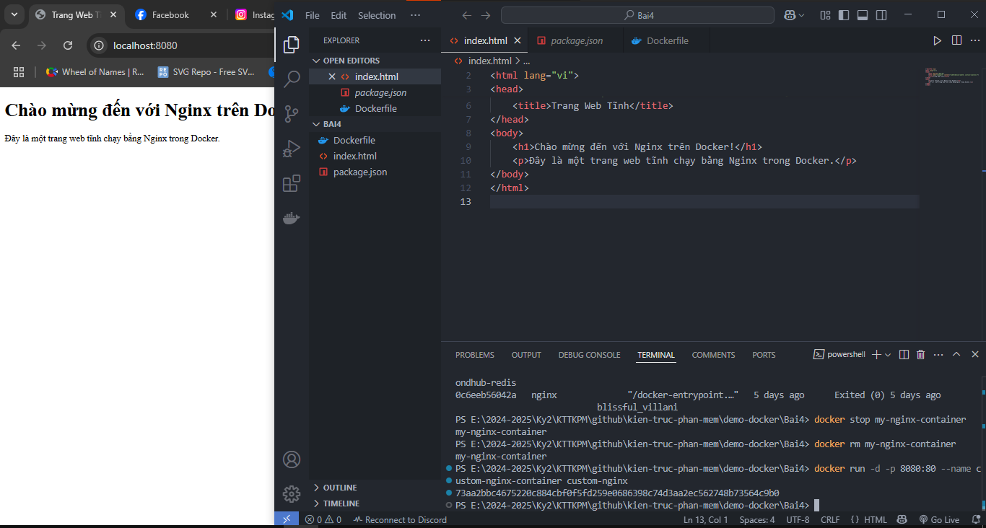

1. **Tạo Dockerfile cho ứng dụng Go**

docker build -t my-go-app .

docker run -d -p 9090:8080 –name go-container my-go-app

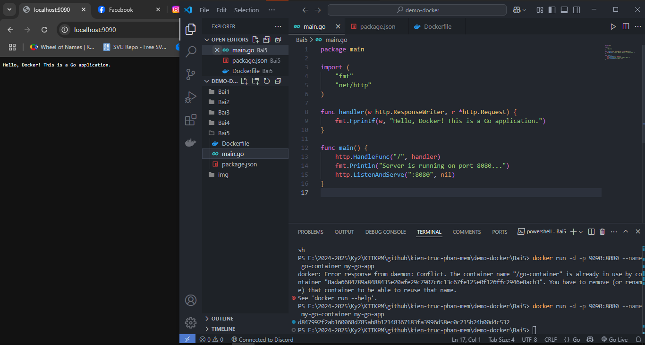

1. **Sử dụng Multi-stage Build trong Dockerfile**

docker build -t my-node-2nd-app .

docker run -p 3001:3001 my-node-2nd-app

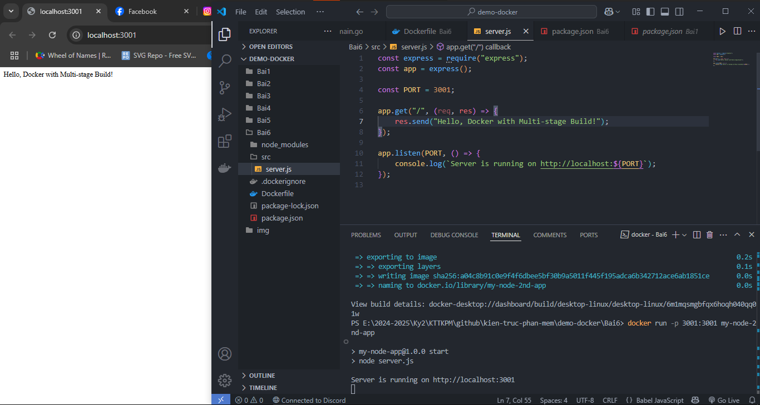

1. **Sử dụng biến môi trường trong Dockerfile**

docker build -t my-2nd-python-app .

docker run –rm my-2nd-python-app

docker run –rm -e APP_ENV=production my-2nd-python-app

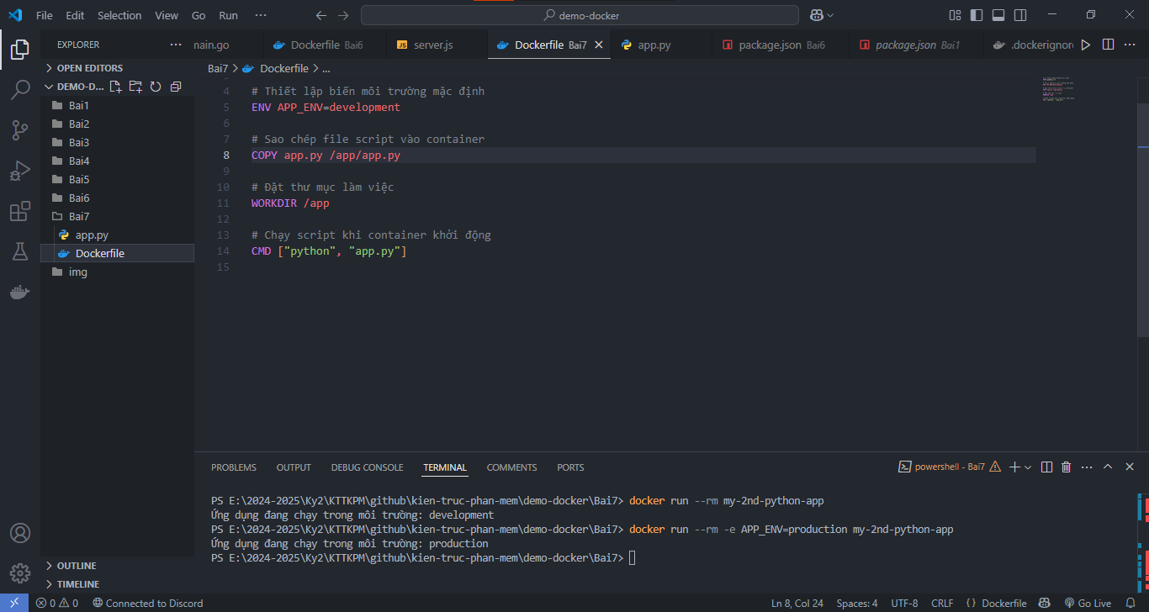

1. **Tạo Dockerfile cho PostgreSQL tùy chỉnh**

docker build -t custom-postgres .

docker run –name my-postgres -d -p 5432:5432 custom-postgres

docker exec -it my-postgres psql -Uadmin -d mydatabase

* SELECT * FROM users;

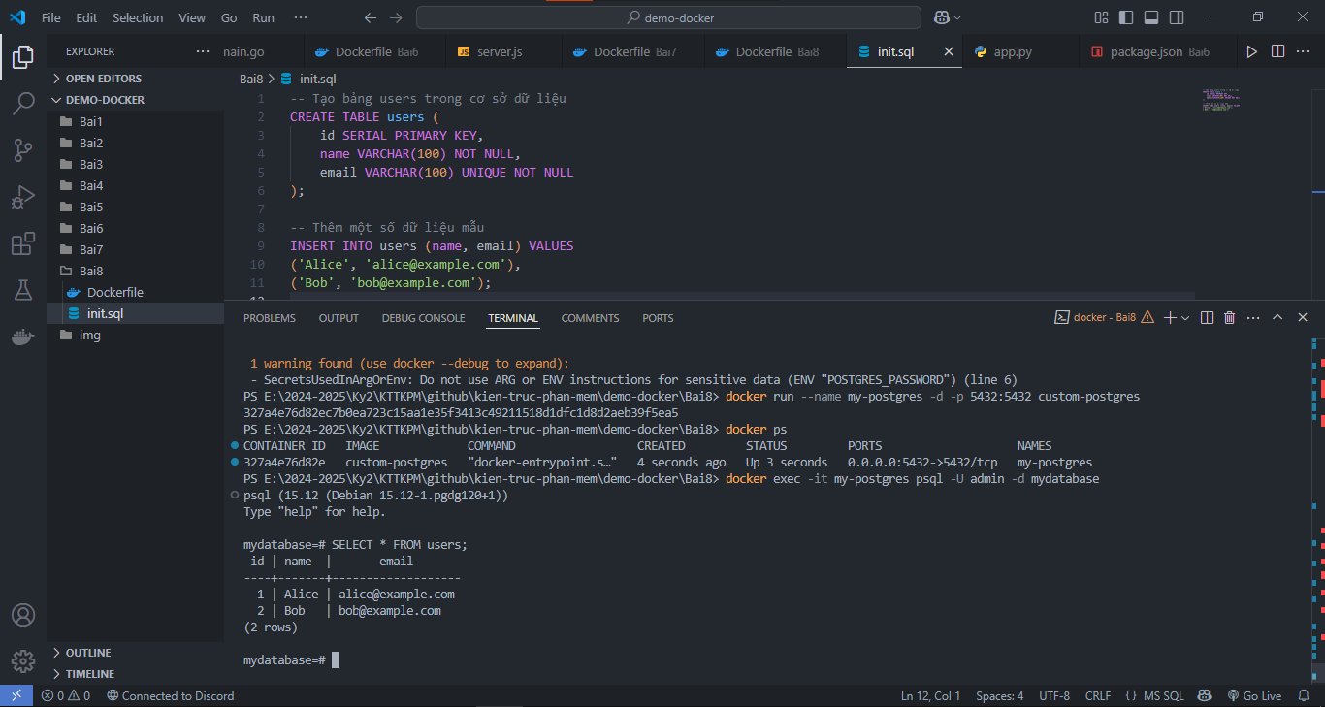

1. **Tạo Dockerfile chạy Redis với cấu hình tùy chỉnh**

docker build -t custom-redis .

docker run –name my-redis -d -p 6379:6379 custom-redis

docker exec -it my-redis redis-cli

* AUTH mysecretpassword
* PING

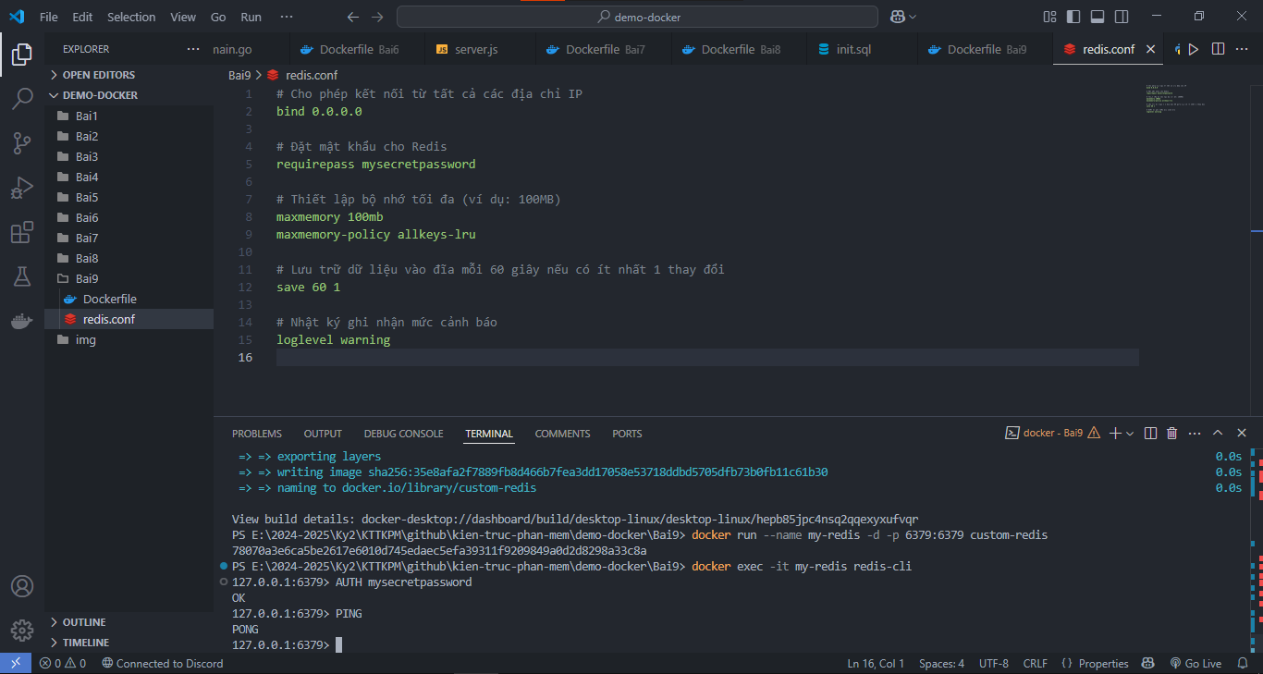

1. **Chạy ứng dụng PHP với Apache**

docker build -t php-apache-app .

docker run --name my-php-app -d -p 8081:80 -v "[đường dẫn tuyệt đối] /src:/var/www/html" php-apache-app

